附件3
教学进程安排操作流程

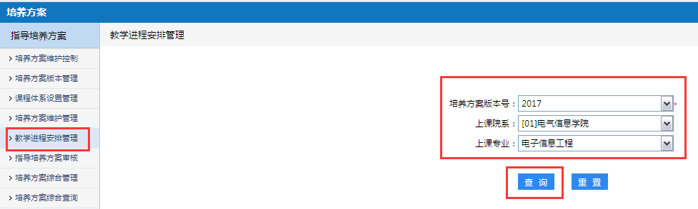
（一）登录强智教学管理系统，点击“培养方案”——点击“指导培养方案”中的“教学进程安排管理”——选择培养方案版本号、上课院系、上课专业——点击查询；

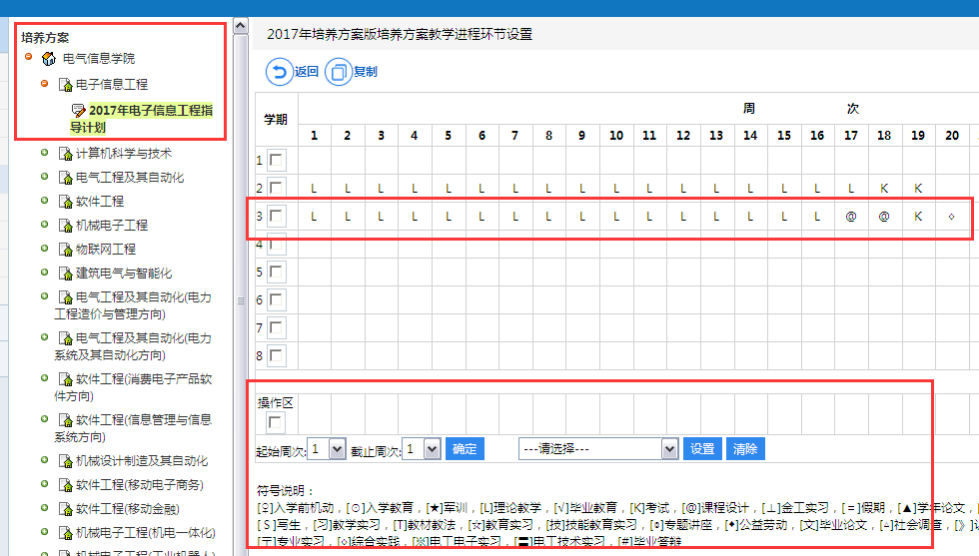
（二）点击“培养方案”中的下拉菜单，一直到XX专业指导计划，根据人才培养方案中的进程安排填写相应符号。

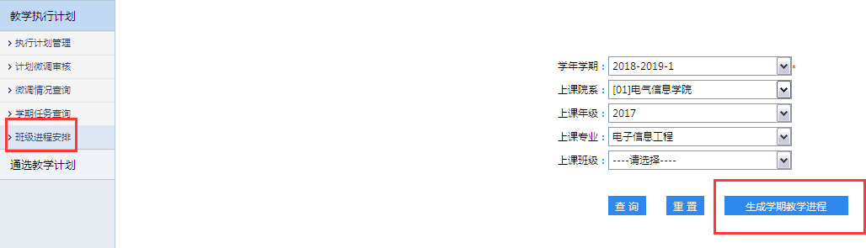
（三）点击“教学执行计划”中的“班级进程安排”，选择学年学期（2024-2025-2）、上课院系、上课年级、上课专业，点击“生成学期教学进程”。

